武汉大学计算机学院
本科生课程设计报告

基于SpringBoot的web订餐服务

专 业 名 称 ：计算机科学与技术
课 程 名 称 ：软件设计与体系分析
指 导 教 师 ：王健
团 队 成 员 一：任开宇（2018302110358）
团 队 成 员 二：汪仁龙（2018302110386）
团 队 成 员 三：封博龙（2018302110387）

二○二○年11月

郑 重 声 明

本团队呈交的设计报告，是在指导老师的指导下，独立进行实验工作所取得的成果，所有数据、图片资料真实可靠。尽我所知，除文中已经注明引用的内容外，本设计报告不包含他人享有著作权的内容。对本设计报告做出贡献的其他个人和集体，均已在文中以明确的方式标明。本设计报告的知识产权归属于培养单位。

团队成员签名： 日期：

摘□□要
本实验是基于Springboot框架的web订餐系统，目前的软件设计模块完成了卖家端的web网站开发，可以实现商品类目的管理，商品的管理，订单的取消，订单的完结，查看订单以及卖家的登录功能。
……
关键词：卖家端，SpringBoot，web开发

目□□录（黑体小2）
1□实验目的和意义

1.1□ 实验目的 ………………………………………………………………………1
1.2□ 实验意义…………………………………………………………………………1

2□实验设计
2.1□概述……………………………………………………………………………… 1
2.2□实验原理………………………………………………………………………… 2
2.3□实验方案………………………………………………………………………… 2
2.3.1□数据结构………………………………………………………………… 2
2.3.1□表现层方案………………………………………………………………… 4
2.3.1□业务层方案………………………………………………………………… 14
2.3.1□持久层层方案…………………………………………………………… 17
2.4□实验成果………………………………………………………………………… 18

结论 …………………………………………………………………………………… 20

1□实验目的和意义
1.1□实验目的
本实验为Web服务开发实验，针对订餐模块中的任意一个功能，用任意的编程语言实现任意一个SOAP或 REST API并能用客户端进行调用。通过软件模块程序的编写，使同学更熟练地使用SpringBoot框架，对软件的架构有更深刻的认知。

1.2□实验意义
通过这次软件的模块设计，使得我们对于软件的架构设计有了更深刻的认识。同时，也学习到了SpingBoot框架的使用方法，对于订餐的系统也有了一定程度的认识。通过这次实验，我们提高了编写代码的能力，对于框架的使用和架构的认识也在逐步提高。

2□实验设计

2.1□概述
点餐系统，分为卖家端和买家端。卖家端使用Web网站开发，主要实现商品类目的管理、商品的管理、订单的取消、完结功能、卖家的登录功能等。其中，分别构造软件设计需要完成的三层架构：表现层、服务层和持久层。
表现层位于最外层(最上层)，最接近用户。用于显示数据和接收用户输入的数据，为用户提供一种交互式操作的界面。服务层主要负责对数据层的操作。也就是说把一些数据层的操作进行组合。持久层功能主要是负责数据库的访问，可以访问数据库系统、二进制文件、文本文档或是XML文档，也就是对于数据库的则增删改查。

2.2□实验原理
本实验的变成坏境为IDEA，主要使用SpringBoot框架，通过mysql访问数据库，同时添加SpringBoot中的一些组件，如Spring-data-jpa、Lombok，Spring-data-jpa可以全方位解决用户对于mysql操作的需求。lombok通过增加一些“处理程序”，可以让java变得简洁、快速。Lombok能通过注解的方式，在编译时自动为属性生成构造器、getter/setter、equals、hashcode、toString方法。在源码中没有getter和setter方法，但是在编译生成的字节码文件中有getter和setter方法。这样就省去了手动重建这些代码的麻烦，使代码看起来更简洁些。

2.3□实验方案
2.3.1□数据结构
1、订单类OrderDTO
@Data
public class OrderDTO {
//订单的id
private String orderId;
//买家名字
private String buyerName;
//买家的电话
private String buyerPhone;
//买家的地址
private String buyerAddress;
//订单总金额
private BigDecimal orderAmount;
//订单状态，默认为新下单
private Integer orderStatus;
//支付状态,默认为0,未支付
private Integer payStatus;
private String orderStatusStr;
//创建时间
@JsonSerialize(using = Date2LongSerializer.class)
private Date createTime;
//订单详情列表
List<OrderDetail> orderDetailList;
/**
* 获取订单状态的枚举类
* @return
*/
@JsonIgnore
public OrderStatusEnum getOrderStatusEnum(){
return EnumUtil.getByCode(orderStatus , OrderStatusEnum.class);
}
/**
* 获取支付状态的枚举类
* @return
*/
@JsonIgnore
public PayStatusEnum getPayStatusEnum(){
return EnumUtil.getByCode(payStatus , PayStatusEnum.class);
}
@JsonIgnore
public String getOrderStatusStr(Integer orderStatus2) {
return EnumUtil.getByCode(orderStatus2, OrderStatusEnum.class).getMessage();
}
}

2、商品的信息类

@Data
public class ProductInfoVo {
@JsonProperty("id")
private String productId;
@JsonProperty("name")
private String productName;
@JsonProperty("price")
private BigDecimal productPrice;
@JsonProperty("description")
private String productDescription;
@JsonProperty("icon")
private String productIcon;
@JsonProperty("stock")
private Integer productStock;
}

2.3.2□表现层方案
表现层主要为卖家的AdminUserController类，它可以给卖家提供登录操作，SellerCategoryController类，商家的类目Controller层，以及SellerOrderController类，卖家端的订单 Controller 层，SellerProductController，卖家商品的Controller层。

1、AdminUserController类，主要为登录、登出的操作
@RestController
@RequestMapping("/admin")
@Slf4j
public class AdminUserController {
@Autowired
private SellerInfoRepository sellerInfoRepository;
@GetMapping("/loginAdmin")
public String loginAdmin(@RequestParam("phone") String phone ,
@RequestParam("password") String password ,
HttpServletResponse response){
SellerInfo sellerInfo = sellerInfoRepository.findByPhone(phone);
log.info("【商家登录】 商家信息={}" , sellerInfo);
if(sellerInfo != null && sellerInfo.getPassword().equals(password)){
String token = UUID.randomUUID().toString();
log.info("【商家登录】 登录成功的token = {}" , token);
Integer expire = RedisConstant.EXPIRE;
//设置token至cookie
CookieUtil.set(response , CookieConstant.TOKEN , token , expire);
return "登录成功";
}else{
throw new SellException(ResultEnum.LOGIN_FAIL);
}
}
@GetMapping("/logout")
public ModelAndView logout(HttpServletRequest request ,
HttpServletResponse response ,
Map<String , Object> map){
//从cookie里查询
Cookie cookie = CookieUtil.get(request , CookieConstant.TOKEN);
if(cookie != null){
//清除cookie
CookieUtil.set(response , CookieConstant.TOKEN , null , 0);
}
map.put("msg" , ResultEnum.LOGOUT_SUCCESS.getMessage());
map.put("url" , "/sell/seller/order/list");
return new ModelAndView("common/success" , map);
}

2、SellerCategoryController类，主要为对类目的一些增删改操作。将商品分为多个类目，当类目中还有商品类的时候，不能进行删除操作

@Controller
@RequestMapping("/seller/category")
public class SellerCategoryController {
@Autowired
private CategoryService categoryService;
@Autowired
private ProductService productService;
/**
* 类目列表
* @param map
* @return
*/
@GetMapping("/list")
public ModelAndView list(Map<String , Object> map){
List<ProductCategory> productCategoryList = categoryService.findAll();
map.put("productCategoryList" , productCategoryList);
return new ModelAndView("category/list" , map);
}
/**
* 修改 / 新增页面
* @param categoryId
* @param map
* @return
*/
@GetMapping("/index")
public ModelAndView index(@RequestParam(value = "categoryId" , required = false) Integer categoryId ,
Map<String , Object> map){
if(categoryId != null){
Optional<ProductCategory> productCategory = categoryService.findById(categoryId);
map.put("productCategory" , productCategory.get());
}
return new ModelAndView("category/index" , map);
}
/**
* 新增 / 修改后 , 保存类目
* @param categoryForm
* @param bindingResult
* @param map
* @return
*/
@PostMapping("/save")
public ModelAndView save(@Valid CategoryForm categoryForm ,
BindingResult bindingResult ,
Map<String , Object> map){
if(bindingResult.hasErrors()){
map.put("msg" , bindingResult.getFieldError().getDefaultMessage());
map.put("url" , "/sell/seller/category/index");
return new ModelAndView("common/error" , map);
}
try {
if(categoryForm.getCategoryId() != null){
Optional<ProductCategory> productCategory = categoryService.findById(categoryForm.getCategoryId());
List<ProductInfo> productInfoList = productService.findByCategoryType(productCategory.get().getCategoryType());
BeanUtils.copyProperties(categoryForm , productCategory.get());
categoryService.save(productCategory.get());
for(ProductInfo productInfo : productInfoList){
productInfo.setCategoryType(productCategory.get().getCategoryType());
productService.save(productInfo);
}
}else{
ProductCategory productCategory = new ProductCategory();
BeanUtils.copyProperties(categoryForm , productCategory);
categoryService.save(productCategory);
}
}catch (SellException e){
map.put("msg" , e.getMessage());
map.put("url" , "/sell/seller/category/index");
return new ModelAndView("common/error" , map);
}
map.put("msg" , "类目操作成功！");
map.put("url" , "/sell/seller/category/list");
return new ModelAndView("common/success" , map);
}
//删除类目
@GetMapping("/delete")
public ModelAndView delete(@RequestParam("categoryId") Integer categoryId ,
Map<String , Object> map){
try {
categoryService.delete(categoryId);
}catch (SellException e){
map.put("msg" , "还有商品属于该类目 , 不能删除该类目！");
map.put("url" , "/sell/seller/category/list");
return new ModelAndView("common/error" , map);
}
map.put("msg" , "类目删除成功！");
map.put("url" , "/sell/seller/category/list");
return new ModelAndView("common/success" , map);
}

3、卖家端的订单SellerOrderController类，卖家可以取消订单，查看订单详情，以及正常的完结订单。

@Controller
@RequestMapping("/seller/order")
@Slf4j
public class SellerOrderController {
@Autowired
private OrderService orderService;
/**
* 卖家的订单列表
* @param page 第几页，从第一页开始
* @param size 一页有多少条数据
* @return
*/
@GetMapping("/list")
public ModelAndView list(@RequestParam(value = "page" , defaultValue = "1") Integer page ,
@RequestParam(value = "size" , defaultValue = "10") Integer size ,
Map<String , Object> map){
PageRequest pageRequest = new PageRequest(page - 1 , size);
// Page<OrderDTO> orderDTOPage = orderService.findList(pageRequest);
Page<OrderDTO> orderDTOPage = orderService.findOrderMastersByCreateTimeDesc(pageRequest);
map.put("orderDTOPage" , orderDTOPage);
map.put("currentPage" , page);
map.put("size" , size);
return new ModelAndView("order/list" , map);
}
@PostMapping("/search")
public ModelAndView search(HttpServletRequest request ,
HttpServletResponse response ,
Map<String , Object> map) throws IOException {
String orderId = request.getParameter("search");
if (orderId == null || orderId == ""){
// map.put("msg", ResultEnum.ORDER_NOT_EXIST.getMessage());
// map.put("url", "/sell/seller/order/list");
// return new ModelAndView("common/error", map);
response.sendRedirect(request.getContextPath() + "/seller/order/list");
return null;
}
OrderDTO orderDTO = orderService.findOne(orderId);
map.put("orderDTO" , orderDTO);
return new ModelAndView("order/list1" , map);
}
/**
* 取消订单
* @param orderId 订单的ID
* @return
*/
@GetMapping("/cancel")
public ModelAndView cancel(@RequestParam("orderId") String orderId ,
Map<String , Object> map){
try{
OrderDTO orderDTO = orderService.findOne(orderId);
orderService.cancel(orderDTO);
}catch (SellException e){
log.error("【卖家端取消订单】 发生异常{}" , e);
map.put("msg" , ResultEnum.ORDER_NOT_EXIST.getMessage());
map.put("url" , "/sell/seller/order/list");
return new ModelAndView("common/error" , map);
}
map.put("msg" , ResultEnum.ORDER_CANCEL_SUCCESS.getMessage());
map.put("url" , "/sell/seller/order/list");
return new ModelAndView("common/success" , map);
}
/**
* 订单详情
* @param orderId
* @return
*/
@GetMapping("/detail")
public ModelAndView detail(@RequestParam("orderId") String orderId ,
Map<String , Object> map) {
OrderDTO orderDTO = new OrderDTO();
try {
orderDTO = orderService.findOne(orderId);
} catch (SellException e) {
log.error("【卖家端查询订单详情】 发生异常{}", e);
map.put("msg", ResultEnum.ORDER_NOT_EXIST.getMessage());
map.put("url", "/sell/seller/order/list");
return new ModelAndView("common/error", map);
}
map.put("orderDTO" , orderDTO);
return new ModelAndView("order/detail", map);
}
/**
* 订单完结
* @param orderId
* @param map
* @return
*/
@GetMapping("/finish")
public ModelAndView finish(@RequestParam("orderId") String orderId ,
Map<String , Object> map){
try {
OrderDTO orderDTO = orderService.findOne(orderId);
orderService.finish(orderDTO);
}catch (SellException e){
log.error("【卖家端完结订单】 发生异常{}", e);
map.put("msg" , ResultEnum.ORDER_NOT_EXIST.getMessage());
map.put("url" , "/sell/seller/order/list");
return new ModelAndView("common/error" , map);
}
map.put("msg" , ResultEnum.ORDER_FINISH_SUCCESS.getMessage());
map.put("url" , "/sell/seller/order/list");
return new ModelAndView("common/success" , map);
}

4、SellerProductController类，卖家的商品也可以同样进行一些必须的操作，新增商品，修改商品，删除商品等。

@Controller
@RequestMapping("/seller/product")
public class SellerProductController {
@Autowired
private ProductService productService;
@Autowired
private CategoryService categoryService;
/**
* 卖家的商品列表
* @param page 第几页，从第一页开始
* @param size 一页有多少条数据
* @return
*/
@GetMapping("/list")
public ModelAndView list(@RequestParam(value = "page" , defaultValue = "1") Integer page ,
@RequestParam(value = "size" , defaultValue = "5") Integer size ,
Map<String , Object> map){
PageRequest pageRequest = new PageRequest(page - 1 , size);
Page<ProductInfo> productInfoPage = productService.findAll(pageRequest);
map.put("productInfoPage" , productInfoPage);
map.put("currentPage" , page);
map.put("size" , size);
return new ModelAndView("product/list" , map);
}
/**
* 商品上架
* @param productId
* @param map
* @return
*/
@GetMapping("/on_sale")
public ModelAndView onSale(@RequestParam("productId") String productId ,
Map<String , Object> map){
try{
productService.onSale(productId);
}catch (SellException e){
map.put("msg" , e.getMessage());
map.put("url" , "/sell/seller/product/list");
return new ModelAndView("common/error" , map);
}
map.put("msg" , "商品上架成功");
map.put("url" , "/sell/seller/product/list");
return new ModelAndView("common/success" , map);
}
/**
* 商品下架
* @param productId
* @param map
* @return
*/
@GetMapping("/off_sale")
public ModelAndView offSale(@RequestParam("productId") String productId ,
Map<String , Object> map){
try{
productService.offSale(productId);
}catch (SellException e){
map.put("msg" , e.getMessage());
map.put("url" , "/sell/seller/product/list");
return new ModelAndView("common/error" , map);
}
map.put("msg" , "商品下架成功");
map.put("url" , "/sell/seller/product/list");
return new ModelAndView("common/success" , map);
}
/**
* 添加或者修改商品的页面
* @param productId
* @param map
* @return
*/
@GetMapping("/index")
public ModelAndView index(@RequestParam(value = "productId" , required = false) String productId ,
Map<String , Object> map){
if( !StringUtils.isEmpty(productId)){
Optional<ProductInfo> productInfo = productService.findById(productId);
map.put("productInfo" , productInfo.get());
}
//查询所有的类目
List<ProductCategory> categoryList = categoryService.findAll();
map.put("categoryList" , categoryList);
return new ModelAndView("product/index" ,map);
}
/**
* 保存/更新 商品
* @return
*/
@PostMapping("/save")
public ModelAndView save(@Valid ProductForm form ,
BindingResult bindingResult ,
Map<String , Object> map){
if(bindingResult.hasErrors()){
map.put("msg" , bindingResult.getFieldError().getDefaultMessage());
map.put("url" , "/sell/seller/product/index");
return new ModelAndView("common/error" , map);
}
try{
//TODO
//如果 productId 为空 , 说明是新增商品
if(StringUtils.isEmpty(form.getProductId())){
ProductInfo productInfo = new ProductInfo();
form.setProductId(KeyUtil.genUniqueKey());
BeanUtils.copyProperties(form , productInfo);
productService.save(productInfo);
}else{
Optional<ProductInfo> productInfo = productService.findById(form.getProductId());
BeanUtils.copyProperties(form , productInfo.get());
productService.save(productInfo.get());
}
}catch (SellException e){
map.put("msg" , e.getMessage());
map.put("url" , "/sell/seller/product/index");
return new ModelAndView("common/error" , map);
}
map.put("msg" , "商品操作成功");
map.put("url" , "/sell/seller/product/list");
return new ModelAndView("common/success" , map);
}
@GetMapping("/delete")
public ModelAndView delete(@RequestParam("productId") String productId ,
Map<String , Object> map){
try{
productService.delete(productId);
}catch (SellException e){
map.put("msg" , "商品还在售卖中，不能删除该商品！");
map.put("url" , "/sell/seller/product/list");
return new ModelAndView("common/error" , map);
}
map.put("msg" , "商品删除成功！");
map.put("url" , "/sell/seller/product/list");
return new ModelAndView("common/success" , map);
}

2.3.3□业务层方案
业务层主要有商品类目的Service层接口，订单的Service层接口，商品Service层的接口，也是增删改查操作。
- 商品类目的Service层接口CategoryService
public interface CategoryService {
//根据类目的id查找类目的信息
Optional<ProductCategory> findById(Integer categoryId);
//查找所有的类目信息
List<ProductCategory> findAll();
//根据类目编号列表的值，查找出类目信息（多条）
List<ProductCategory> findByCategoryTypeIn(List<Integer> categoryTypeList);
//保存类目信息
ProductCategory save(ProductCategory productCategory);
//删除类目
void delete(Integer categoryId);
}
- 订单的Service层接口OrderService
public interface OrderService {
//创建订单
OrderDTO create(OrderDTO orderDTO);
//查询单个订单
OrderDTO findOne(String orderId);
//查询订单列表(指定买家的订单)
Page<OrderDTO> findList(String buyerOpenid , Pageable pageable);
//查询订单列表(所有买家的订单)
Page<OrderDTO> findList(Pageable pageable);
//查询订单列表(所有买家的订单)根据创建时间排序(降序)
Page<OrderDTO> findOrderMastersByCreateTimeDesc(Pageable pageable);
//查询不同状态的订单列表
List<OrderDTO> findListStats(String buyerOpenid , Integer orderStatus);
//取消订单
OrderDTO cancel(OrderDTO orderDTO);
//完结订单
OrderDTO finish(OrderDTO orderDTO);
//支付订单
OrderDTO paid(OrderDTO orderDTO);
}
- 商品Service层的接口ProductService
public interface ProductService {
//通过商品id查询商品
Optional<ProductInfo> findById(String productId);
//查询所有在架商品列表
List<ProductInfo> findUpAll();
//查询所有商品(分页)
Page<ProductInfo> findAll(Pageable pageable);
//通过类目编号查询商品列表
List<ProductInfo> findByCategoryType(Integer categoryType);
//保存商品
ProductInfo save(ProductInfo productInfo);
//加库存
void increaseStock(List<CartDTO> cartDTOList);
//减库存
void decreaseStock(List<CartDTO> cartDTOList);
//上架商品
ProductInfo onSale(String productId);
//下架商品
ProductInfo offSale(String productId);
//删除商品
void delete(String productId);
}
2.3.4□持久层方案
持久层主要为与mysql数据库的关联，有OrderDetailRepository类、OrderMasterRepository类、ProductCategoryRepository类、SellerInfoRepository类等。

- OrderDetailRepository类：通过 orderId 查询所有的订单详情
public interface OrderDetailRepository extends JpaRepository<OrderDetail , String> {
/**
* 通过 orderId 查询所有的订单详情
* @param orderId
* @return
*/
List<OrderDetail> findByOrderId(String orderId);
}

- OrderMasterRepository类：通过openid 和 orderStatus 查询订单
public interface OrderMasterRepository extends JpaRepository<OrderMaster , String> {
/**
* 通过 openid 查询所有的订单
* @param buyerOpenid
* @param pageable
* @return 分页对象
*/
Page<OrderMaster> findByBuyerOpenid(String buyerOpenid , Pageable pageable);
/**
* 通过openid 和 orderStatus 查询订单
* @param buyerOpenid
* @param orderStatus
* @return
*/
List<OrderMaster> findByBuyerOpenidAndOrderStatus(String buyerOpenid , Integer orderStatus);
@Query("select o from OrderMaster o ORDER BY o.createTime DESC ")
Page<OrderMaster> findOrderMastersByCreateTimeDesc(Pageable pageable);
}

- ProductCategoryRepository类：通过 类目编号 查询类目
public interface ProductCategoryRepository extends JpaRepository<ProductCategory , Integer> {
/**
*通过 类目编号 查询类目
* @param categoryTypeList 类目编号的列表
* @return
*/
List<ProductCategory> findByCategoryTypeIn(List<Integer> categoryTypeList);
}

- SellerInfoRepository类：通过 productStatus、productCategory查询所有的商品信息
public interface ProductInfoRepository extends JpaRepository<ProductInfo , String> {
/**
* 通过 productStatus 查询所有的商品信息
* @param productStatus
* @return
*/
List<ProductInfo> findByProductStatus(Integer productStatus);
/**
* 通过 productCategory 查询所有的商品信息
* @param productCategory
* @return
*/
List<ProductInfo> findByCategoryType(Integer productCategory);
}

2.4□实验成果
1、登录界面
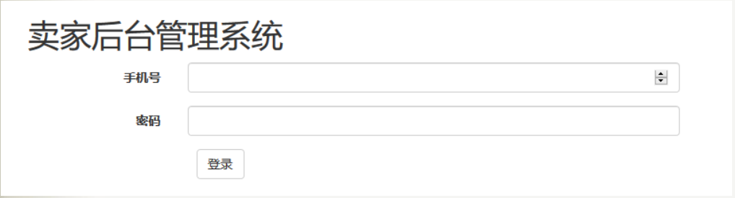
- 管理界面
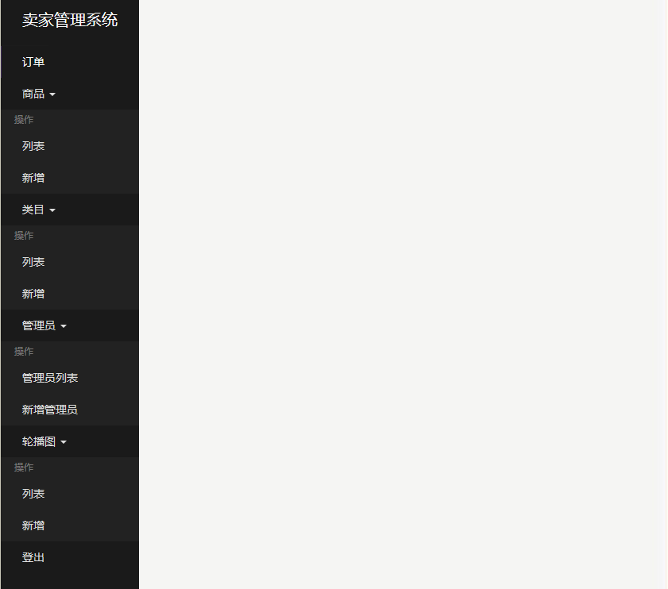

3、订单界面

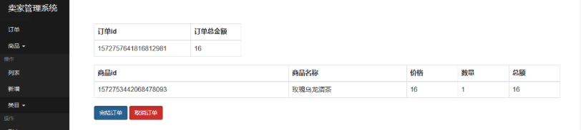

结论

卖家的web订餐系统开发从表现层，业务层和持久层三个层次完成了一个SpringBoot框架的软件架构，三个层次之间设计原则如下：
业务层接口的设计原则：一个实体类一个接口，一次提交一个业务方法。业务方法的参数来自表现层。
持久层接口的设计原则：一个实体类一个接口，一次数据库操作一个持久方法。
在三层架构的清晰设计模式中，我们逐渐对SpringBoot的使用有了更深层次的认知，也了解到了一些非常适用方便的组件，对web订餐的业务也有了自己的认识，希望之后可以更新补充一些买家端的订单增删改查web操作。

